**UNIVERSIDAD RAFAEL LANDÍVAR**

**FACULTAD DE INGENIERÍA**

**INTELIGENCIA ARTIFICIAL**



**ENCONTRAR PESOS DE UNA NEURONA**

**JOSÉ DANIEL TISTOJ REYES**

**CARNÉ: 16488-17**

**QUETZALTENANGO, 4 DE FEBRERO 2021**

**Ejercicio 1**

|  |  |  |  |
| --- | --- | --- | --- |
|  | x1 | x2 | Y |
| A | 1 | 1 | 0 |
| B | 2 | 2 | 1 |
| C | 0 | 1 | 0 |
| D | -2 | 1 | 0 |
| E | 5 | 2 | 1 |
| F | 6 | -1 | 0 |
| G | 4 | -1 | 1 |

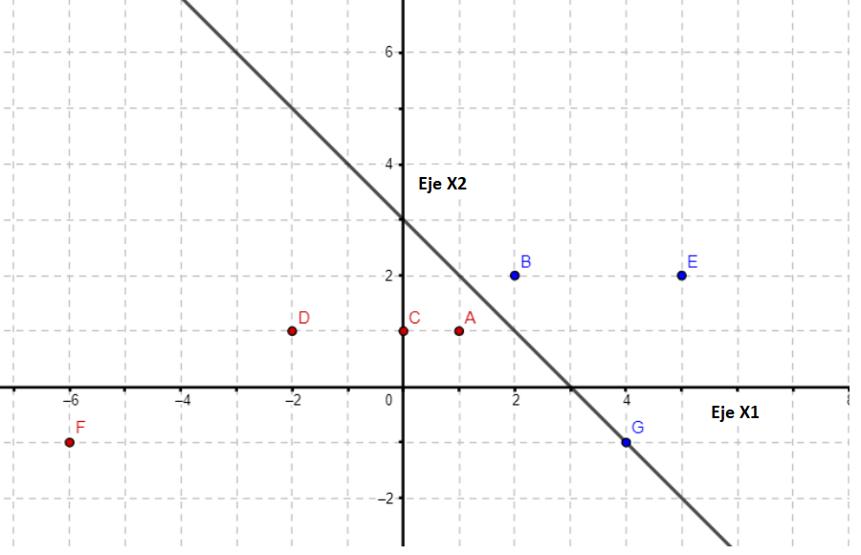

Ecuación de la recta

$$0=3-x_{1}-x_{2}$$

Inecuación

$$-3+x_{1}+x_{2}≥0$$

Ecuación con la nomenclatura correcta

$$-3x_{0}+x_{1}w_{1}+x_{2}w_{2}≥0$$

$$w_{0}=-3$$

$$w_{1}=1$$

$$w_{2}=1$$

$$x_{0}=1 es una constante$$

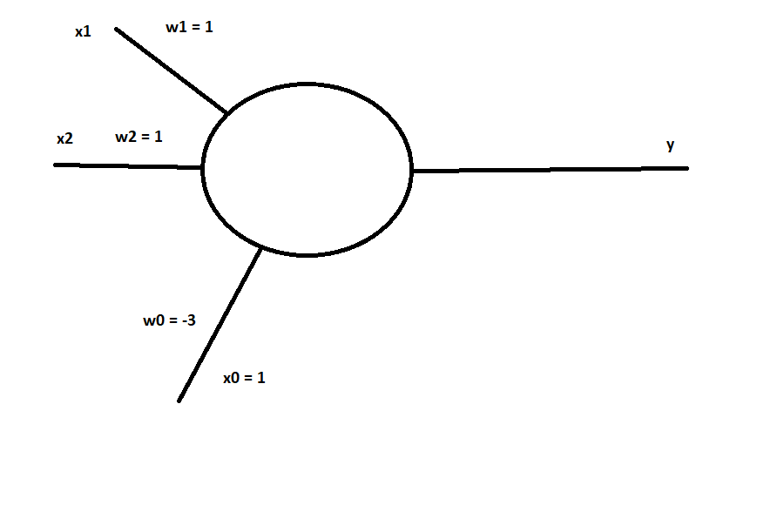

**Ejercicio 2**

|  |  |  |  |
| --- | --- | --- | --- |
|  | x1 | x2 | y |
| A | -1 | 1 | 0 |
| B | 2 | 2 | 0 |
| C | 3 | 1 | 0 |
| D | -4 | 1 | 1 |
| E | 4 | 2 | 0 |
| F | -5 | -1 | 1 |
| G | 2 | -1 | 0 |

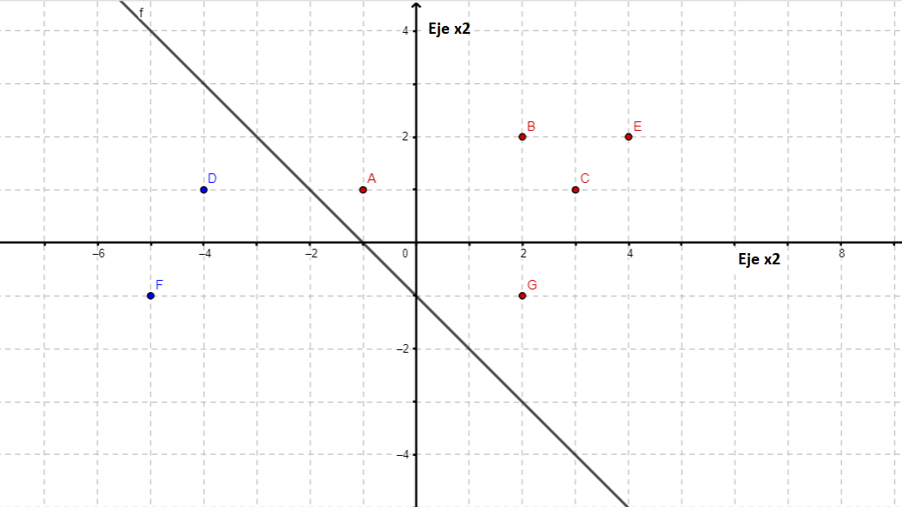

Ecuación de la recta

$$0=-1-x_{1}-x_{2}$$

Inecuación

$$-x_{1}-x_{2}-1≥0$$

Ecuación con la nomenclatura correcta

$$-1x_{0}+w_{1}x_{1}+w_{2}x_{2}≥0$$

$$w_{0}=-1$$

$$w_{1}=-1$$

$$w_{2}=-1$$

$$x_{0}=1$$

